



**团队： G17小组**

**项目： 图书交流网站**

**组长： 陈传岭**

**组员： 陈杰，周泽鑫**



版本历史

|  |  |  |
| --- | --- | --- |
| 版本 | 文档名 | 发布时间 |
| V0.1草稿 | SE2019春-G17-编码规范v0.1草稿 | 2019.5.23 |
| V0.2 | SE2019春-G17-编码规范v0.2 | 2019.5.25 |
| V1.0 | SE2019春-G17-编码规范v1.0 | 2019.6.1 |

# 编码规范

函数命名

参考匈牙利命名法。



关于分号

php语句行尾加分号

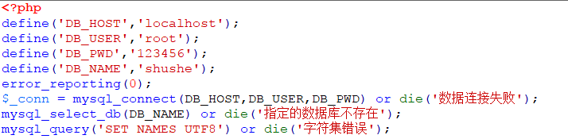

关于括号

必须严格括号配对，无论（ ），{ }, [ ]

特别是参数传递，避免错误

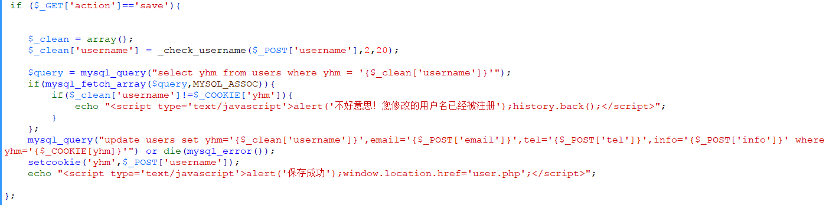

关于注释

函数名后加注释



文件导入

必须写在<?php ?>中

写明文件路径

